Федеральное государственное образовательное бюджетное

учреждение высшего образования

**«Финансовый университет при Правительстве Российской Федерации»**

**(Финансовый университет)**

Колледж информатики и программирования

Специальность 09.02.03 «Программирование в компьютерных системах»

**КВАЛИФИКАЦИОННЫЙ ЭКЗАМЕН**

Профессиональный модуль ПМ.02 Разработка и администрирование баз данных

*(наименование профессионального модуля)*

Выполнил:

обучающийся группы № 3ПКС-120

Е.В. Троицкая

*(И.О. Фамилия)*

Проверили:

К.П.Жуков

*(И.О. Фамилия)*

М.В.Морозова

*(И.О. Фамилия)*

Оценка _______________

Дата _______________

**Москва**

**2023**

**Задание 1.**

Tracert сервера сайтов

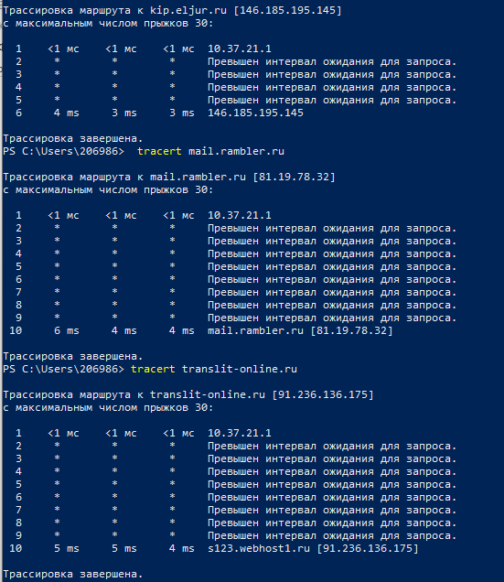

Рисунок 1.

Ping сервера сайтов

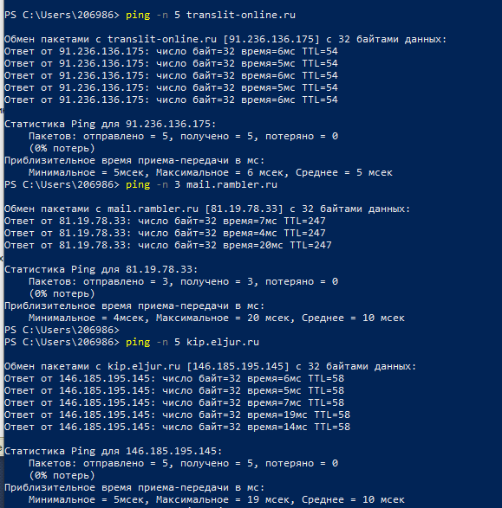

Рисунок 2.

Скрипт

@echo off  
:loop  
echo Pinging [translit-online.ru](http://translit-online.ru/)...  
ping -n 1 [translit-online.ru](http://translit-online.ru/)  
echo.  
echo Pinging [kip.eljur.ru/journal-messages-action](http://kip.eljur.ru/journal-messages-action)...  
ping -n 1 [kip.eljur.ru/journal-messages-action](http://kip.eljur.ru/journal-messages-action)  
echo.  
echo Pinging [mail.rambler.ru](http://mail.rambler.ru/)...  
ping -n 1 [mail.rambler.ru](http://mail.rambler.ru/)  
echo.  
echo Tracert [translit-online.ru](http://translit-online.ru/)...  
tracert -d [translit-online.ru](http://translit-online.ru/)  
echo.  
echo Tracert [kip.eljur.ru/journal-messages-action](http://kip.eljur.ru/journal-messages-action)...  
tracert -d [kip.eljur.ru/journal-messages-action](http://kip.eljur.ru/journal-messages-action)  
echo.  
echo Tracert [mail.rambler.ru](http://mail.rambler.ru/)...  
tracert -d [mail.rambler.ru](http://mail.rambler.ru/)  
echo.  
goto loop

Задание 2

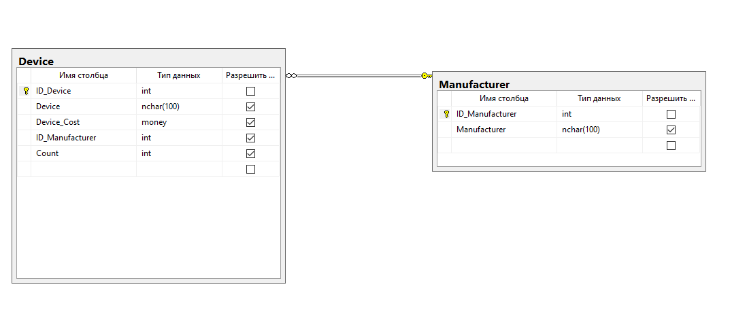

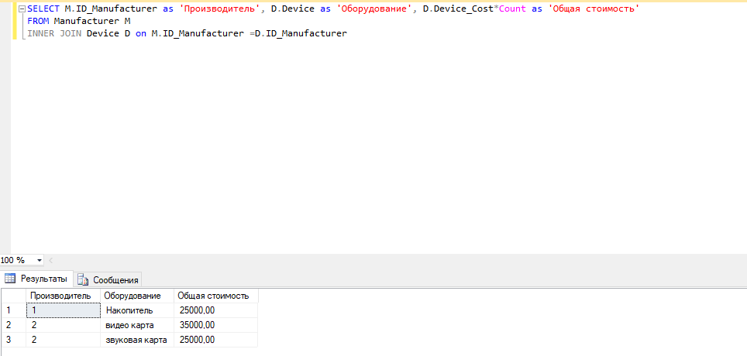

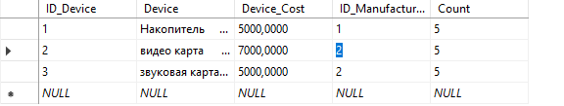

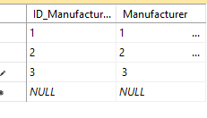

**Задание 3**

Справочники

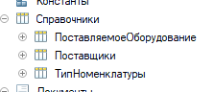

Рисунок 8.

Документы

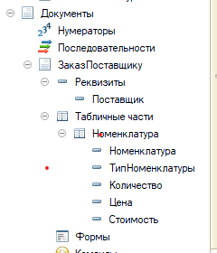

Рисунок 9.

Отчеты

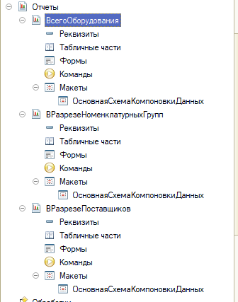

Рисунок 10.

Регистры накопления

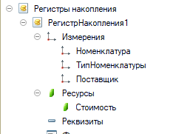

Рисунок 11.

Закупка оборудования

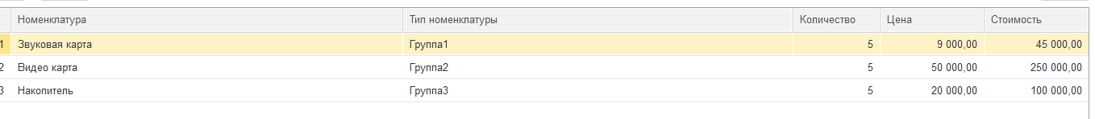

Рисунок 12.

Отчет по стоимости всего оборудования

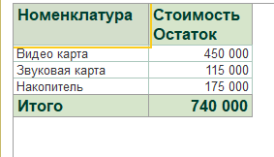

Рисунок 13.

Отчет по стоимости в разрезе номенклатурных групп

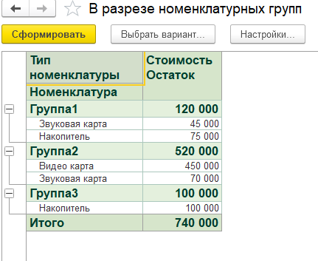

Рисунок 14.

Отчет по стоимости в разрезе поставщиков

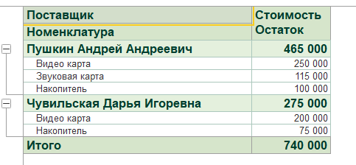

Рисунок 15.